

**Цель профориентационной работы в школе:**

- оказание профориентационной поддержки учащимся в процессе выбора профиля обучения и сферы будущей профессиональной деятельности;  
- выработка у школьников профессионального самоопределения в условиях свободы выбора сферы деятельности, в соответствии со своими возможностями, способностями и с учетом требований рынка труда.

**Рекомендации психолога старшеклассникам.**

**Выбор профессии:**

• Выбор профессии — не минутное дело, оно может оказаться самым трудным выбором в твоей жизни.  
• Постарайся не поддаваться на уговоры родителей стать непременно юристом или врачом. Ты можешь стать самым несчастливым юристом на свете.  
• Подумай, чем бы хотелось заниматься именно тебе. Обязательно размышляй над тем, как осуществить свою мечту. Не останавливайся на мысли: "Я буду бизнесменом, у меня будет сотовый телефон и мерседес!".  
• Не старайся поступать туда, куда хотят поступить твои друзья. Поверь, ты найдешь себе новых друзей, тем более что вы будете заниматься тем, что вам интересно.  
• Разузнай больше о той профессии, какую хочется тебе выбрать. Если это возможно, побывай в том месте, где, как ты предполагаешь, тебе придется работать впоследствии, поговори с людьми, которые уже занимаются этим делом.  
• Отдавай себе отчет, что решение не может быть абсолютным и что в любое время в твоей жизни могут произойти перемены.  
• Попробуй протестироваться у психолога школы. Тесты могут помочь выбрать правильное направление.  
• Постарайся не заблуждаться по поводу своих возможностей. Лучше осознавать свои реальные силы, чем падать с высоты, которую наметил, но не осилил.  
• Не поддавайся чувству страха — это нормальное состояние, которое испытывают все люди перед выбором.  
• Иногда полезно начинать свою карьеру с практики, а не с теории. Например, многие удачливые врачи начинали работать медсестрами или медбратьями.  
• Постарайся обратить особое внимание на те предметы, которые необходимы для поступления в выбранное учебное заведение.  
• Не откладывай на завтра то, что можно узнать сегодня. Пытайся узнать все: как поступают, как учатся, как устраиваются работать после окончания обучения. Это поможет сложиться представлению о том, что делать дальше.  
• Старайся участвовать во внеклассных мероприятиях — это поможет тебе научиться общению и правильному поведению в коллективе.

**Как помочь своему ребенку в выборе профессии (памятка для родителей)**

**Принятие решения о выборе профессии**

Важнейшая задача – помочь ребенку разобраться в своих профессиональных интересах и склонностях, сильных и слабых сторонах своей личности.

На этом этапе подросток особенно нуждается в поддержке и одобрении со стороны родителей, это помогает ему обрести уверенность в себе.

Оказывая помощь подростку в выборе профессии, нужно помочь ему избежать типичных ошибок. Знание их оградит молодого человека от лишних или неверных шагов, сэкономит время и поможет получить наиболее подходящую для него профессию.  
  
**Типичные ошибки при выборе профессии:**  
***Выбор профессии «за компанию»***  
Часто молодой человек или девушка, не знающие своих способностей, просто поступают в то же учебное заведение, что и их друзья.

***Выбор престижной профессии***  
В данный момент престижными считаются профессии экономиста, бухгалтера, юриста, менеджера, переводчика и др. Интерес к ним есть у большинства выпускников школ, но не у всех есть способности к этим профессиям (высокая эрудиция, энергия, коммуникабельность, работоспособность).  
***Отождествление учебного предмета с профессией***  
Например, ученица хорошо пишет сочинения и решает, что ее призвание – журналистика. Однако, профессия журналиста предполагает частые поездки, умение вникать в разные сферы деятельности и взаимоотношения людей, а не только написание статей.  
***Отождествление профессии с конкретным человеком, который нравится***  
К примеру, младший брат восхищается старшим, летчиком по профессии. Из любви к брату он тоже решает, что это его призвание. Но это далеко не всегда соответствует действительности.  
***Несоответствие здоровья и условий труда в избранной профессии***  
Необходимо знать и учитывать особенности организма подростка, условия, в которых придется работать, иначе его может ожидать разочарование или ухудшение состояния здоровья. Ряд профессий предъявляют очень высокие требования к физическому здоровью, а для некоторых профессиональных занятий существует ряд строгих медицинских критериев профессиональной пригодности (например, хорошее зрение для повара, кондитера, водителя).  
***Устаревшие представления о характере труда и возможностях профессии***  
Незнание динамики развития профессий в связи с техническим прогрессом приводит к ошибкам. Нередко под названием профессии скрыт совершенно новый темп и характер труда. Всегда нужно стремиться узнать именно о современном облике профессии.  
***Неумение разобраться в себе, своих склонностях, способностях и мотивах***  
Помощь в самопознании могут оказать психологи, специалисты по профориентации, учителя, родители, специальная литература.  
***Выбор профессии под давлением родителей***  
Очень часто родители совершают ошибки, влияющие на правильность профессионального выбора подростка:

* нередко родители активно предлагают, а иногда даже настаивают на выборе варианта, который в силу различных обстоятельств жизни не удалось осуществить им самим. То есть через ребенка они пытаются реализовать свою мечту;
* часто родительские советы можно объединить под рубрикой «полезно для семейной жизни»: «Будь врачом – нас и себя будешь лечить», «Становись поваром – хоть готовить научишься» и т.д.;
* еще одно родительское заблуждение – представление о том, что высшее образование, которое непременно должен получить их ребенок, автоматически разрешит проблемы с нахождением удачной и хорошо оплачиваемой работы. Особенно печально, когда установка на получение высшего образования столь сильна, что в жертву ей приносятся и способности, и склонности, и реальная оценка ситуации.

Важно, чтобы молодой человек понимал, что желаемый им уровень образования, в данном случае – высшее образование, может быть достигнут и ступенчатым путем: ПУ – техникум –ВУЗ, или при совмещении работы с заочной формой обучения.

* не нужно забывать о потребностях, интересах, способностях своих детей.  Можно помогать,  но не заставлять.

**Популярные Интернет-ресурсы по профориентации:**

* На Федеральном портале «Российское образование» [http://www.edu.ru](http://www.edu.ru/) представлено много полезной информации для выпускников и их родителей
* https://edunews.ru/

[Специальности СПО](http://www.edu.ru/abitur/act.20/index.php). Этот раздел поможет вам узнать о требованиях к выпускникам по выбранной специальности, о совокупности приобретённых в процессе обучения знаний, умений и навыков.

* [Специальности ВПО](http://www.edu.ru/abitur/act.6/index.php). Этот раздел поможет вам узнать о требованиях к выпускникам по выбранной специальности, о совокупности приобретённых в процессе обучения знаний, умений и навыков. Проф. просвещение.
* [Игры разума](http://psyfactor.org/tests/). Информационный ресурс предлагающий большой, регулярно обновляющийся набор задач, головоломок и загодок, многие из которых могут оказаться полезными для лиц, стремящихся развить свои мыслительные способности, пытающихся определить области знаний, к которым у них наибольшая предрасположенность. Задачи разбиты по категориям: алгебра, геометрия, программирование, теория вероятностей, логика, физика, смекалка и т.п. В каждом разделе задачи группируются по 5 уровням сложности Проверка культуры мышления и уровня интеллекта. Тренировка мыслительных способностей.
* [ПСИ-ФАКТОР](http://psyfactor.org/tests/). Информационный ресурсный центра по практической психологии предлагает 20 тестов, часть из которых может оказаться полезной для лиц, выбирающих себе профессию - Логический тест «Летающий крокодил», Ваши лидерские качества, Вы ведущий или ведомый?, Cклонны ли вы к деловому риску?, Способны ли вы быть руководителем?, Мерчандайзинг, Тест для рекламистов-копирайтеров, Психология рекламы.
* [Справочник профессий](http://www.rabotka.ru/infoworker/). Раздел поддерживает кадровое агенство "Профит-М". Дается описание профессий отдельных категорий служащих: продавцы, менеджеры, бухгалтеры, мерчандайзеры, маркетологи. Часть описаний в виде должностных инструкций.
* **http://www.ht.ru/prof/** (Сайт Центра тестирования МГУ "Гуманитарные технологии". Рекомендации школьникам по выбору профессии и учебного заведения. Информация о школах и ВУЗах. Очень хороший сайт по профориентации. Различные справочные материалы, рекомендации по выбору профессии, а также возможность пройти очень подробное он-лайн тестирование по подбору профессии).
* **http://atpspb.narod.ru/tests.html** (Здесь можно скачать удобную и полную программу работы с профессиограммами (профессиограмма - это подробное описание профессии и качеств, которых она требует от человека).
* **http://www.find-job.ru/** (Этот сайт посвящён целиком выбору профессии - на нём можно найти описания самых разных профессий, различные рекомендации, тесты и справочные материалы по выбору профессии).
* **http://www.ege.edu.ru** (Портал информационной поддержки Единого государственного экзамена).
* **http://www.abiturient.krasu.ru** (Справочная система "Экспресс-абитуриент". Новости образования, справочник вузов, примеры тестовых испытаний, программы экзаменов, нормативные документы).
* **http://www.ed.vseved.ru** (Справочно-поисковая система "Образование в России". Рейтинг учебных заведений).
* **http://www.education.web-ring.ru/materials** (Каталог сайтов "Обучение и образование". Тесты Online).
* **http://testonline.webservis.ru**  (Тесты Online).

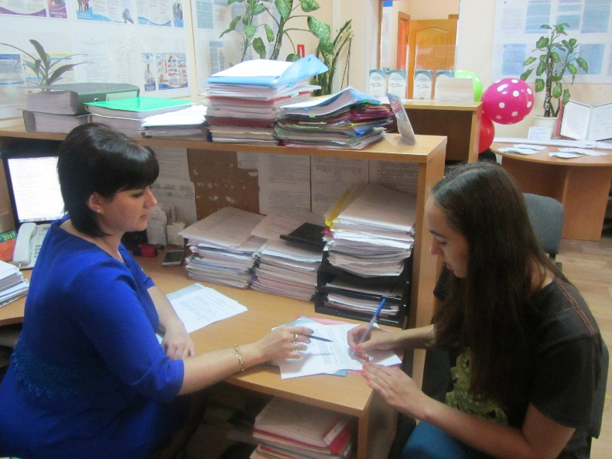

Встреча обучающихся с представителями Центра занятости населения Тбилисского района.

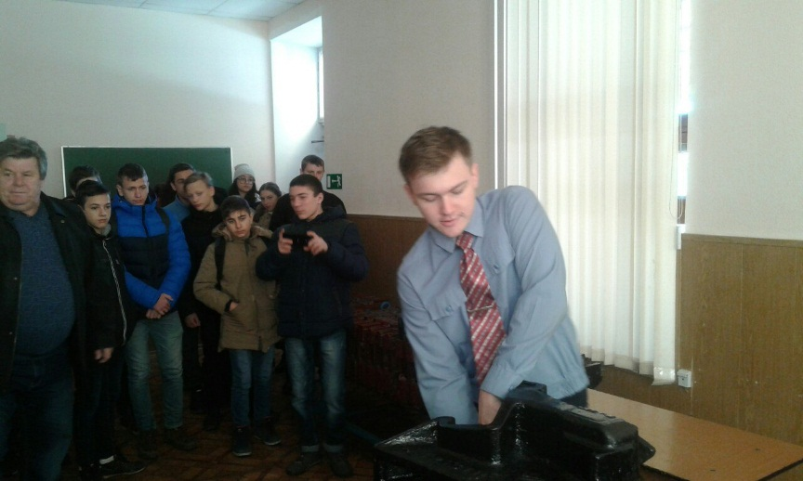

Посещение конкурса профессионального мастерства «Молодые профессионалы» (г. Кропоткин)